2024高三二月摸底考试
生物试卷（答案在最后）
说明：
1. 答题前填写好自己的姓名、班级、考号等信息
2. 请将答案正确填写在答题卡上
3. 考试时间 75 分钟, 满分 100 分
第 Ⅰ 卷 （选择题 共 45 分）
一、单选题：本题共15 小题，每小题2分，共30分。在每小题给出的四个选项中只有一项符合题意。
1. 某水果含有丰富的糖类、萜类、酚酸类、类黄酮、氨基酸、无机盐等成分。下列有关叙述正确的是（ ）
A. 水果的甜味可能来自果糖、葡萄糖和蔗糖等单糖
B. 体内糖类供应充足时不会大量转化为脂肪
C. 人体从该水果中吸收的氨基酸为必需氨基酸
D. 铁、钙、镁都属于人体不可或缺的无机盐
2. 细胞内有种马达蛋白能够与“货物”（囊泡或细胞器）结合，沿细胞骨架定向“行走”，将“货物”转运到指定位置，其机理如图所示。下列叙述错误的是（ ）
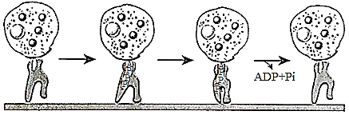
A. 马达蛋白“行走”所需要的ATP可直接来自细胞质基质
B. 浆细胞中马达蛋白功能异常可能会影响抗体分泌
C. 细胞中合成细胞骨架和马达蛋白的原料不相同
D. 图示转运“货物”的途径广泛存在于真核细胞中
3. 研究发现肿瘤细胞中谷氨酰胺合成酶（GS）高表达，GS通过推动有丝分裂中期到后期的转化促进细胞增殖。下列叙述不正确的是（ ）
A. 肿瘤细胞的细胞周期通常比正常细胞短
B. 有丝分裂中期到后期的转化中DNA数量加倍
C. 肿瘤细胞增殖过程不会发生同源染色体分离
D. 研制GS合成抑制剂可望治疗恶性肿瘤
4. 化学诱变剂羟胺能使胞嘧啶的氨基羟化，氨基羟化的胞嘧啶只能与腺嘌呤配对。育种学家常用适宜浓度的羟胺溶液浸泡番茄种子以培育番茄新品种。羟胺处理过的番茄不会出现（ ）
A. 番茄种子的基因突变频率提高
B. DNA序列中C﹣G转换成T﹣A
C. DNA分子的嘌呤数目大于嘧啶数目
D. 体细胞染色体数目保持不变
5. 2023年诺贝尔生理学或医学奖被授予卡塔林·卡里科和德鲁·魏斯曼，以表彰他们在mRNA疫苗研究领域所做的贡献。下列关于mRNA疫苗的叙述，正确的是（ ）
A. 会被免疫细胞吸收并转化为抗体
B. mRNA能作为翻译模板合成蛋白质
C. 与DNA疫苗相比，结构更稳定更易生产
D. 病毒变异不影响mRNA疫苗的有效性
6. 太空中射线等众多因素对航天员的身体会造成伤害，为保护他们，航天员“飞天”时必须身穿舱外航天服。我国航天员穿着我国自主研制的“飞天”舱外航天服，安全完成了多次太空出舱工作任务。下列关于航天员“飞天”时身穿舱外航天服的叙述，错误的是（ ）
A 吸收热量满足生命活动需要
B. 有助于隔阻宇宙辐射
C. 可以提供呼吸用氧
D. 紧急时可以用于报警
7. 广东籍跳水运动员全红婵在杭州亚运会赛场上再一次上演“水花消失术”，完美的一跳最终让她夺得亚运金牌。下列叙述错误的是（ ）
A. 跳水动作的完成受神经和体液的调节
B. 跳水过程中交感神经处于兴奋状态
C. 长期刻苦训练使跳水动作的完成转变为非条件反射
D. 跳水动作完成后，体内相关信息分子的调节作用可能还在持续
8. 研究发现小鼠长时间睡眠剥夺后，大脑中内源性促睡眠物质PGD₂（前列腺素D₂）分泌量显著增加，经由Abcc₄特异性转运蛋白释放到血液中，继而引起多种细胞因子迅速增加，使免疫系统过度激活，产生更多的细胞因子，小鼠最终死于由细胞因子风暴诱发的多器官功能障碍综合征（MODS）。下列叙述错误的是（ ）
A. 细胞因子参与B细胞和细胞毒性T细胞的活化
B. PGD₂受体拮抗剂可降低睡眠剥夺诱发的炎症反应
C. 机体产生细胞因子风暴是一个正反馈调节过程
D. 注射增强小鼠免疫能力的药物可以治疗MODS
9. 研究表明，生长素（IAA）、细胞分裂素（CTK）和独脚金内酯（一种植物激素）共同参与调控顶端优势的形成。在茎尖，生长素向下极性运输时，通过影响侧芽位置的细胞分裂素和独脚金内酯含量，抑制侧芽生长，相关生理机制如图所示，下列叙述正确的是（ ）
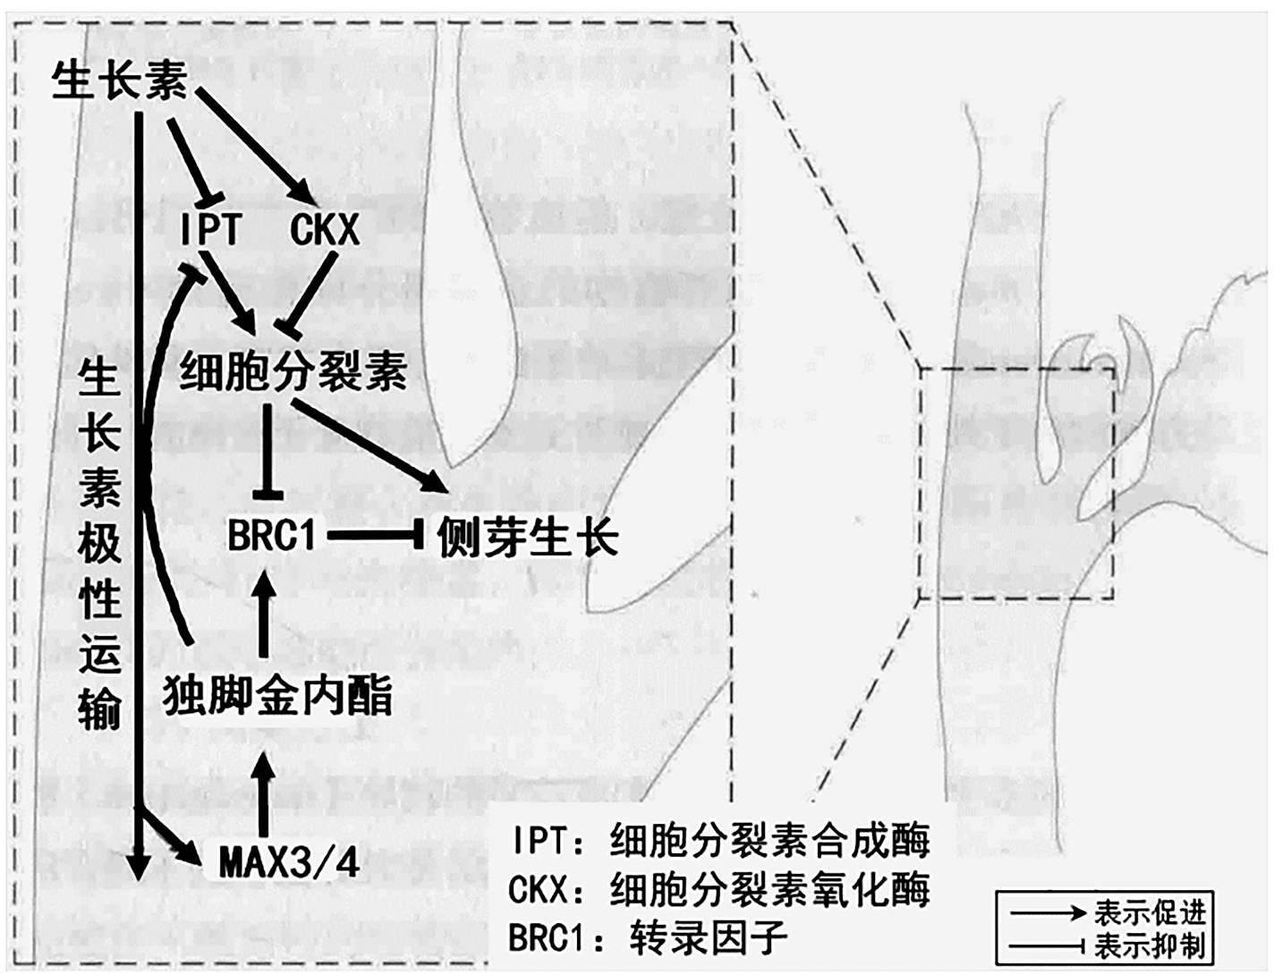
A. 生长素通过作用于IPT和CKX促进细胞分裂素的分泌
B. 生长素和细胞分裂素在侧芽生长过程中始终具有协同效应
C. 顶芽摘除后，侧芽处细胞分裂素和独脚金内酯含量均升高
D. 生长素与独脚金内酯在IPT表达过程中始终具有协同效应
10. 晋代《南方草木状》记载：“蚁在其中，并窠而卖……南方柑树若无此蚁，则其实皆为群意所伤，无复一完者矣”，讲的是广东一带以草席包着黄猄蚁的蚁窠出售，以黄猄蚁防治柑橘害虫，是世界上“以虫治虫”的最早记载。下列叙述正确的是（ ）
A. 黄猄蚁种群的数量特征包括种群密度、年龄结构、丰富度等
B. 黄猄蚁的引入并不影响柑橘害虫的环境容纳量
C. 黄猄蚁防治柑橘害虫与利用信息素防治害虫都属于生物防治
D. 黄猄蚁与柑橘害虫之间的种间关系一定为寄生
11. 如下图表示蓝灰鹟种群的猎食频率与其所处的空间位置、猎物大小等之间的关系：同心圆代表猎食频率，最频繁的猎食活动是H处的圆圈，越是外圈的等值线表示猎食频率越低。下列有关叙述错误的是（ ）
以上内容仅为本文档的试下载部分，为可阅读页数的一半内容。如要下载或阅读全文，请访问：https://d.book118.com/628137046057006044

